**Активность. Запрос статистики**

**Входные данные**

* Период (по умолчанию последние 30 дней)
* Что рассматриваем. Это может быть:
* Страница (набор страниц/раздел сайта или несколько разделов)
* Событие (покупка, покупка определенного товара, скачивание файла, использование конфигураторов, клик по e-mail, заводил темы на форуме, смотрел вебинар. Набор этих событий)
* Источник (vk, yt, страница сайта, рекламная кампания, UTM метка…)
* Соц дем и технологии (устройства, пол, возраст, операционные системы, разрешения экранов)
* Комбинации выше перечисленных параметров (и пересечение и исключение )

**Вид отчета**

Отчет, в зависимости от набора данных, предоставляется в форматах

* онлайн Google Data studio (есть возможность экспорта как всего отчета так и отдельных таблиц)
* PDF / excel

Стандартные отчет (GDS) включают данные по выбранному сегменту

* Посещаемость (пользователи, просмотры)
* Показатель отказов

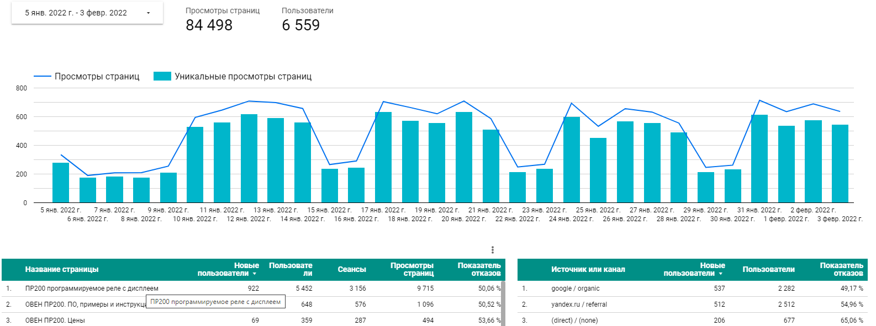

**В блоке поведение на сайте показаны данные**

* Конверсии
* Сравнительные конверсии (события/доход)
* Количество добавлений в корзину заказов, доход
* Популярные раздели на форуме
* Популярные страницы на сайте
* Что добавляли в корзину
* Что искали поиском
* Что скачивали
* Какие формы заполняли

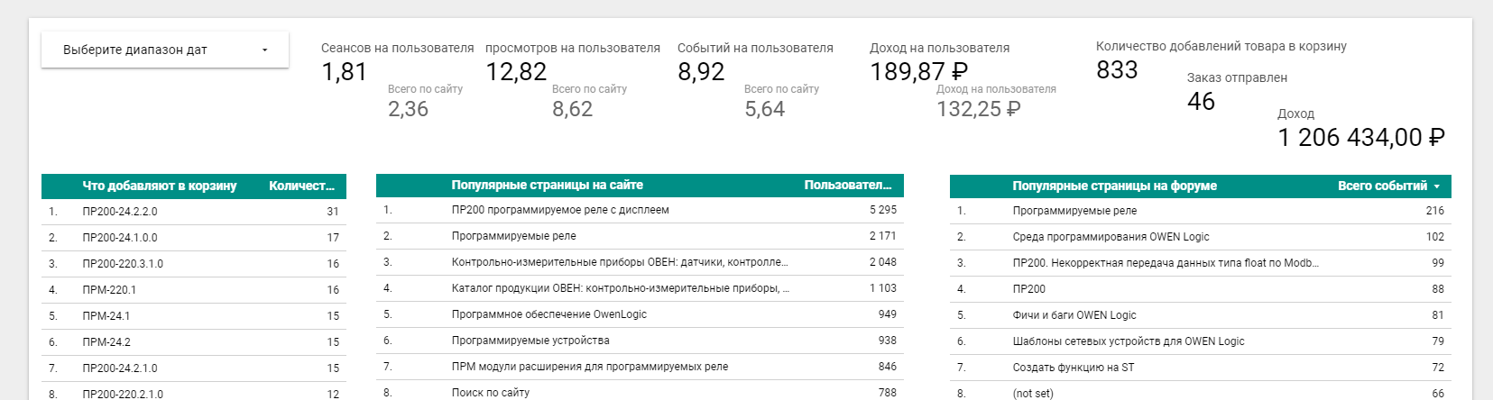

**В блоке Соц дем и источник показаны данные**

Источник траффика с доходом

Город пользователя

Пол/возраст

Устройство и разрешение экрана (эти данные нужны для при)

